**М. В. Покашникова**

**МАОУ СОШ №8 с УИМ и АЯ г. Боровичи Новгородская область**

*В данной статье представлен опыт экологического образования обучающихся, способствующему формированию у них экологического сознания и культуры.*

Так повелось, что в омуте беды

Сплотить должны сильнее нас навек:

Охрана окружающей среды,

Библиотека, книга, человек!

В. Ковалёв

Концепция модернизации российского образования требует совершенствования всех компонентов учебно-воспитательного процесса. Одним из направлений модернизации курса биологии, как важного компонента естественнонаучного образования, является внедрение инновационных технологий и переход на БУП-2004, задачами которого являются **развитие творческих и исследовательских навыков учащихся через организацию краеведческого компонента (НРК).**

В связи с этим возникла необходимость в создании данной методической разработки, где эффективно осуществляется приобретение навыков при непосредственном контакте с природой. Наблюдения, исследования за живыми организмами непосредственно в природе имеют наибольшее значение для развития творческих способностей учащихся и экологического воспитания. Учителя биологии должны применять в обучении комплексные методы, сочетающие теоретические знания в классе так и во внеклассной работе. В этом вопросе безграничны возможности занятий на пришкольных участках.

Методическая разработка предлагает сценарии внеклассных мероприятий на экологической тропе "Удивительное рядом".

**Цель тропы:** развивать экологическую культуру личности и общества через формирование практического опыта природопользования.

**Задачи тропы:**

- дать природоохранные знания и умения учащимся школы;

- воспитать любовь к природе, школе, городу, малой Родине;

- формировать личную ответственность у учащихся за сохранность природных объектов;

- привлечение учащихся к участию в экологических олимпиадах и конкурсах.

С образовательными задачами экологическая тропа может использоваться для проведения занятий с учащимися разных возрастных групп: младшими школьниками (1-4 классы) – для уроков природоведения, первичного ознакомления с природой родного края; школьниками среднего звена (5-8 классы) – для уроков ботаники, зоологии, экологии, а также для внепрограммных занятий в кружках и секциях естественного цикла; старшими школьниками (9-11 классы) – для уроков общей биологии, экологии, углубления знаний по ботанике и зоологии, индивидуальной исследовательской деятельности воспитанников биоэкологических объединений.

В целях пропаганды эко­логических знаний учащиеся могут организовывать вре­менные группы посетителей из числа родителей или от­дыхающих в зоне тропы.

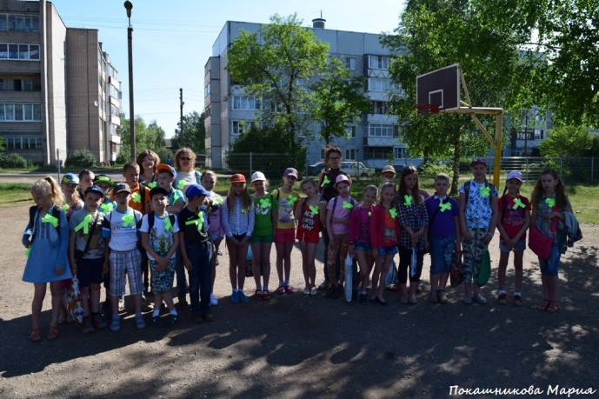

*03.06.2016 г.*

*Проведение экологической акции "Зеленая лента"*

Дополнительно тропа может использоваться учителями – не только биологии, но и например: ОБЖ – для разъяснения принципов ориентирования на местности и оказания первой медицинской помощи в условиях похода, географии – для наглядного усвоения основ картографии, ИЗО – для уроков на открытом воздухе по рисованию пейзажей и отдельных природных объектов. Кроме того, данная тропа может использоваться для прохождения маршрута с педагогами дополнительного образования и школьными учителями в целях методической помощи им по проведению экскурсий и уроков на открытом воздухе, наглядной демонстрации принципов исследовательской работы с учащимися, помощи в выборе тем проектов.

Так же, тропа, как источник биологического материала, может использоваться для сборов коллекций, в том числе тематических: гербария, плодов и семян, грибов и лишайников, насекомых, пресноводных ракообразных, моллюсков и других беспозвоночных. Собранный здесь материал может в дальнейшем использоваться на уроках и дополнительных занятиях как наглядное пособие. Существует возможность сбора природного материала (сухоцветы, коряги и т.п.) для изготовления в дальнейшем разного рода поделок.

**Ожидаемые результаты:**

**Дети:**

- расширение знаний и представлений детей о бережном, созидательном отношении к природе;

- формирование у детей гуманистической направленности поведения в окружающих природных условиях;

- расширение представлений о растительном и животном мире.

**Родители:**

- активное включение в совместные с детьми мероприятия;

- экспериментально-познавательного, экскурсионного и трудового характера.

**Учителя:**

- презентация проекта на методическом объединении, экологических конференциях;

- повышение педагогической компетентности воспитателей в воспитании экологического кругозора у детей.

Разнообразить экскурсии и сделать их более интересными помогут игры. Учитель может провести игру «Растение-загадка». Выбирается один из участников группы. Оставшиеся учащиеся загадывают растение, которое растет около школы недалеко от места их остановки. Выбранный учащийся пытается отгадать это растение с помощью задаваемых классу вопросов. Вопросы должны касаться морфологических признаков или других особенностей растения.

Например:

- Это растение двудомное?

- Да!

- Это растение относится к деревьям?

- Да!

- Это растение имеет пальчатое жилкование листа?

- Да!

- Это клен платановидный (остролистный).

Другая игра «Цветковые растения и их классификация». Каждому учащемуся предлагается написать классификацию любого растения, которое он увидел около школы.

Например:

Сурепка обыкновенная – вид

Сурепка – род

Крестоцветные – семейство

Двудольные – класс

Растения – царство

Следующую игру можно провести в конце урока-экскурсии. Учитель предлагает учащимся разместиться кругом. Затем он обращается к ним с небольшим рассказом или стихотворением о флоре пройденного ими маршрута и призывает вспомнить растения, которые они встретили на разных участках данной тропы.

После этого экскурсовод называет растения, а участники выбирают из них только те, которые растут около школы. Если растение местное, то ребята должны поднять руку.

На экологических маршрутах можно проводить не только весенне-летние, но зимние экскурсии. Важность этих уроков заключается в повышении уровня знаний учащихся при определении видов древесных растений в безлистном состоянии. Большинство школьников определяют кустарники и деревья по листьям.

Такого рода уроки-экскурсии проводятся под руководством опытных научных работников. Экскурсия начинается с лекции. Экскурсовод берет побег любого древесного растения и начинает знакомить с основными ботаническими понятиями (побег, узел, междоузлие, почка и т. д.). В ходе экскурсии используются дендрологические справочники и энциклопедии с рисунками. Рисунки помогают отметить отличительные признаки конкретного вида.

Затем можно закрепить пройденный материал в игровой форме. Экскурсовод предлагает доказать каждому ученику видовую принадлежность растения.

Например:

«Это дерево перед нами – ольха серая, потому что у нее черешчатые почки, опушенные побеги, на ветках видны сережки и черные деревянистые плоды – «шишечки», ровная кора без трещин и т. д.».

Важность экологических проблем постоянно возрастает. Одной из точек наблюдения на экологической тропе является "Автомагистраль". Здесь в процессе экскурсии задается вопрос "А что можно сделать, чтобы изучить запыленность воздуха?"

Самый простой способ: обучающиеся берут кусочки скотча или на кусочек фильтровальной бумаги, смоченный водой, прикладывают к листьям. Затем снимают пленку и той стороной, где отпечатался контур листа вместе со слоем пыли приклеивают на лист белой бумаги. Сравнивают запыленность воздуха по пятибалльной шкале.

Большую роль в смягчении влияния антропогенных факторов на человека играют растения.

Зелёные насаждения улучшают микроклимат, улавливают пыль и газы, благотворно влияют на психическое состояние людей. Основная нагрузка при поглощении техногенных выбросов приходится на ассимиляционные органы растений - их листовой аппарат, что приводит к различным нарушениям в протекании физиологических процессов.

Практическая значимость заключается в том, что полученные данные позволяют проанализировать состояние атмосферного воздуха территории школы и на основании этого разработать рекомендации по улучшению экологической обстановки на территории школы.

Результатом такого исследования стали две работы:

В 2013-2014 учебном году по данной теме с проектом выступила ученица 10М класса Петрова Виктория " Реакция листа *Acer platanoides*  L. на загрязнение окружающей среды" (2 место в областном детском экологическом форуме "Зеленая планета" в номинации "Экология воздушного бассейна", который проходил в 2014 году), а в 2014/2015 учебном году - ученица 10А класса Бильданова Арина "Реакция листа *Populus tremula* L. на загрязнение окружающей среды" (1 место в областном детском экологическом форуме "Зеленая планета" в номинации "Экология воздушного бассейна", который проходил в 2015 году).

В свете достижений мировой экологической науки становится очевидной необходимость комплексного изучения всех компонентов экосистемы, однако многие компоненты городских экосистем остаются недостаточно изученными. В полной мере это касается и лишайников.

На точке маршрута "Ботанический детектив" экскурсовод задает вопрос: "А много ли вы встречали лишайников в парках крупных городов Москвы и Санкт-Петербурга? Оказывается, их там почти нет".

Лишайники - индикаторы чистоты воздуха. Поэтому исчезновение их − тревожный сигнал опасности для всех организмов, в том числе и для человека.

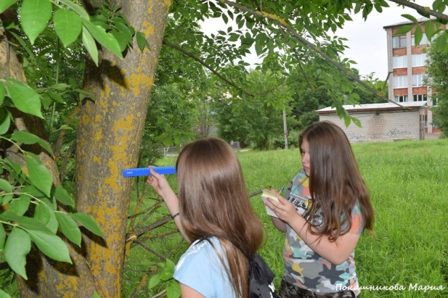

*Определение уровня загрязнения*

*атмосферного воздуха*

На станции "Разделяй с нами" экскурсовод задает вопрос: "Какие экологические проблемы вы знаете?" *(Ответы: перенаселение, потепление климата..., проблема загрязнения бытовым мусором)*.

Как вы думаете, почему мы затронули вопрос о составе мусора? Во многих странах жители, прежде чем выбросить мусор, сортируют его.

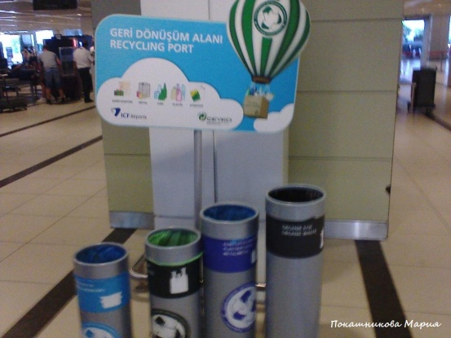

*Турция, аэропорт "Анталья"*

Класс разбивается на группы. Игрокам предлагается за 5 минут расположить карточки по мере убывания опасности бытовых отходов для природы в той или иной последовательности, в какой группе планируют убирать их из леса, и обосновать свои решения. Надписи на карточках: пакеты из непрозрачного полиэтилена, металлическая консервная банка, стеклянная бутылка, пластиковая бутылка, бумажные фантики от конфет, гвозди, кожура банана, огрызки яблок, метла из веток, старая футболка, газеты, жестяная банка с остатками машинного масла, газеты.

Осенью и весной обучающиеся убирают территорию школы. Такие занятия, проводимые на экологической тропе, помогают им сформировать чувство сопричастности ко всему живому, гуманное отношение к окружающей среде и проявлять заботу о сохранении природы своего города, края.

2017 год Указом Президента РФ объявлен Годом экологии.

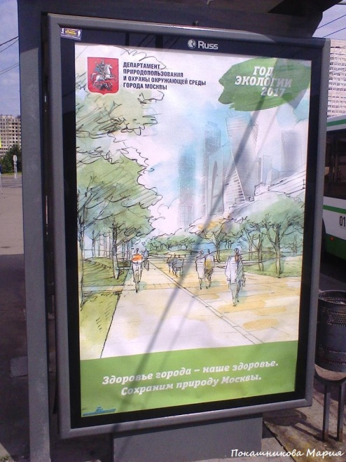

В рамках данного направления была проведена серия Всероссийских уроков: "Разделяй с нами" приняли участие 108 обучающихся, "Хранители воды" - 102 обучающихся, "Национальный парк" - 102 обучающихся. 37 обучающихся приняли участие в областном конкурсе детского художественного творчества "Мир заповедной природы: новгородский край", который проводился в рамках акции "Марш парков - 2017". Бильданова Арина, обучающаяся 11А класса (2 место), и Коенен Полина, обучающаяся 6Б класса (2 место), стали призерами конкурса. Лучшие работы пополнят Интернет-галерею на сайте Центра охраны дикой природы.

СПИСОК ЛИТЕРАТУРЫ

1. Методические рекомендации по выполнению оценки качества среды по состоянию живых существ (оценка стабильности развития живых организмов по уровню асимметрии морфологических структур). Утв. распоряжением Росэкологии № 460-р от 16.10.2003. – М., 2003 г. – 24 с.

2. Экологическая тропа «Дендрарий Антониева монастыря»: Учеб.-метод. Пособие для ср. шк./Н. Н. Семчук, Э. А. Юрова, Л. В. Робежник, Г. А. Орлова, М. Н. Семчук, А. Н. Столярова, Н. В. Иванова, Е. Г. Гришина, А. Г. Сенникова; отв. Ред. Н. Н. семчук; НовГУ им. Ярослава Мудрого. – Великий Новгород, 2002. – 100 с.

3.http://dpo53.ru/news/itogi-konkursa-detskogo-hudozhestvennogo-tvorchestva-mir-zapovednoy-prirody-novgorodskiy-kray